VENDIM

Nr. 24, datë 18.4.2016

PËR SHPËRNDARJEN E FINANCIMIT PËR PROJEKTE TË GRANTIT “REHABILITIMI MJEDISOR, GJELBËRIM DHE PYLLËZIM”, THIRRJA E PARË, PROGRAMI I ZHVILLIMIT TË INFRASTRUKTURËS VENDORE DHE RAJONALE, SHTYLLA I, PËR VITIN 2016

Në mbështetje të nenit 100 të Kushtetutës, të nenit 15 e të aneksit 3, të ligjit nr.147/2015, “Për buxhetin e vitit 2016”, Komiteti për Zhvillimin e Rajoneve
VENDOSI:

1. Shpërndarjen e fondeve për projekte të reja, thirrja e parë, për vitin 2016, për grantin e rehabilitimit mjedisor, gjelbërimit dhe pyllëzimit, programi i zhvillimit të infrastrukturës vendore dhe rajonale, shtylla I, sipas tabelës 1 bashkëlidhur këtij vendimi.
2. Të gjitha autoritetet kontraktuese, projektet e të cilave miratohen për t’u financuar, sipas pikës 1, të këtij vendimi, brenda një jave nga data e publikimit të tij në Fletoren Zyrtare, duhet të paraqesin në sekretariatin teknik, pranë Ministrisë së Mjedisit, kalendarin me të gjitha afatet e parashikuara për fazat e prokurimit publik dhe të zbatimit të punimeve të ndërtimit e përdorimit të fondeve, si dhe emrin e personit përgjegjës për informim.
3. Autoritetet kontraktuese për projektet, sipas pikës 1 të këtij vendimi, duhet të kryejnë procedurat e prokurimit publik dhe të lidhjes së kontratës përkatëse për zbatimin e punimeve të ndërtimit deri në fillim të tremujorit të tretë të vitit 2016. Për fondet e projekteve të paprokuruara sipas këtij afati, Komiteti për Zhvillimin e Rajoneve ka të drejtën të rishqyrtojë financimin dhe t’i rishpërndajë ato për një projekt tjetër.
4. Ngarkohet sekretariati teknik në Ministrinë e Mjedisit, të kryejë monitorimin e ecurisë së përdorimit të fondeve, sipas kalendarit të paraqitur nga autoritetet kontraktuese, në përputhje me pikën 2, të këtij vendimi, dhe të informojë Ministrinë e Financave, dhe periodikisht Komitetin për Zhvillimin e Rajoneve, përmes Sekretariatit të Përgjithshëm të Komitetit për Zhvillimin e Rajoneve.
5. Ngarkohen ministri i Mjedisit dhe ministri i Financave, për zbatimin e këtij vendimi.
Ky vendim hyn në fuqi pas botimit në Fletoren Zyrtare.
ZËVENDËSKRYETARI
Niko Peleshi

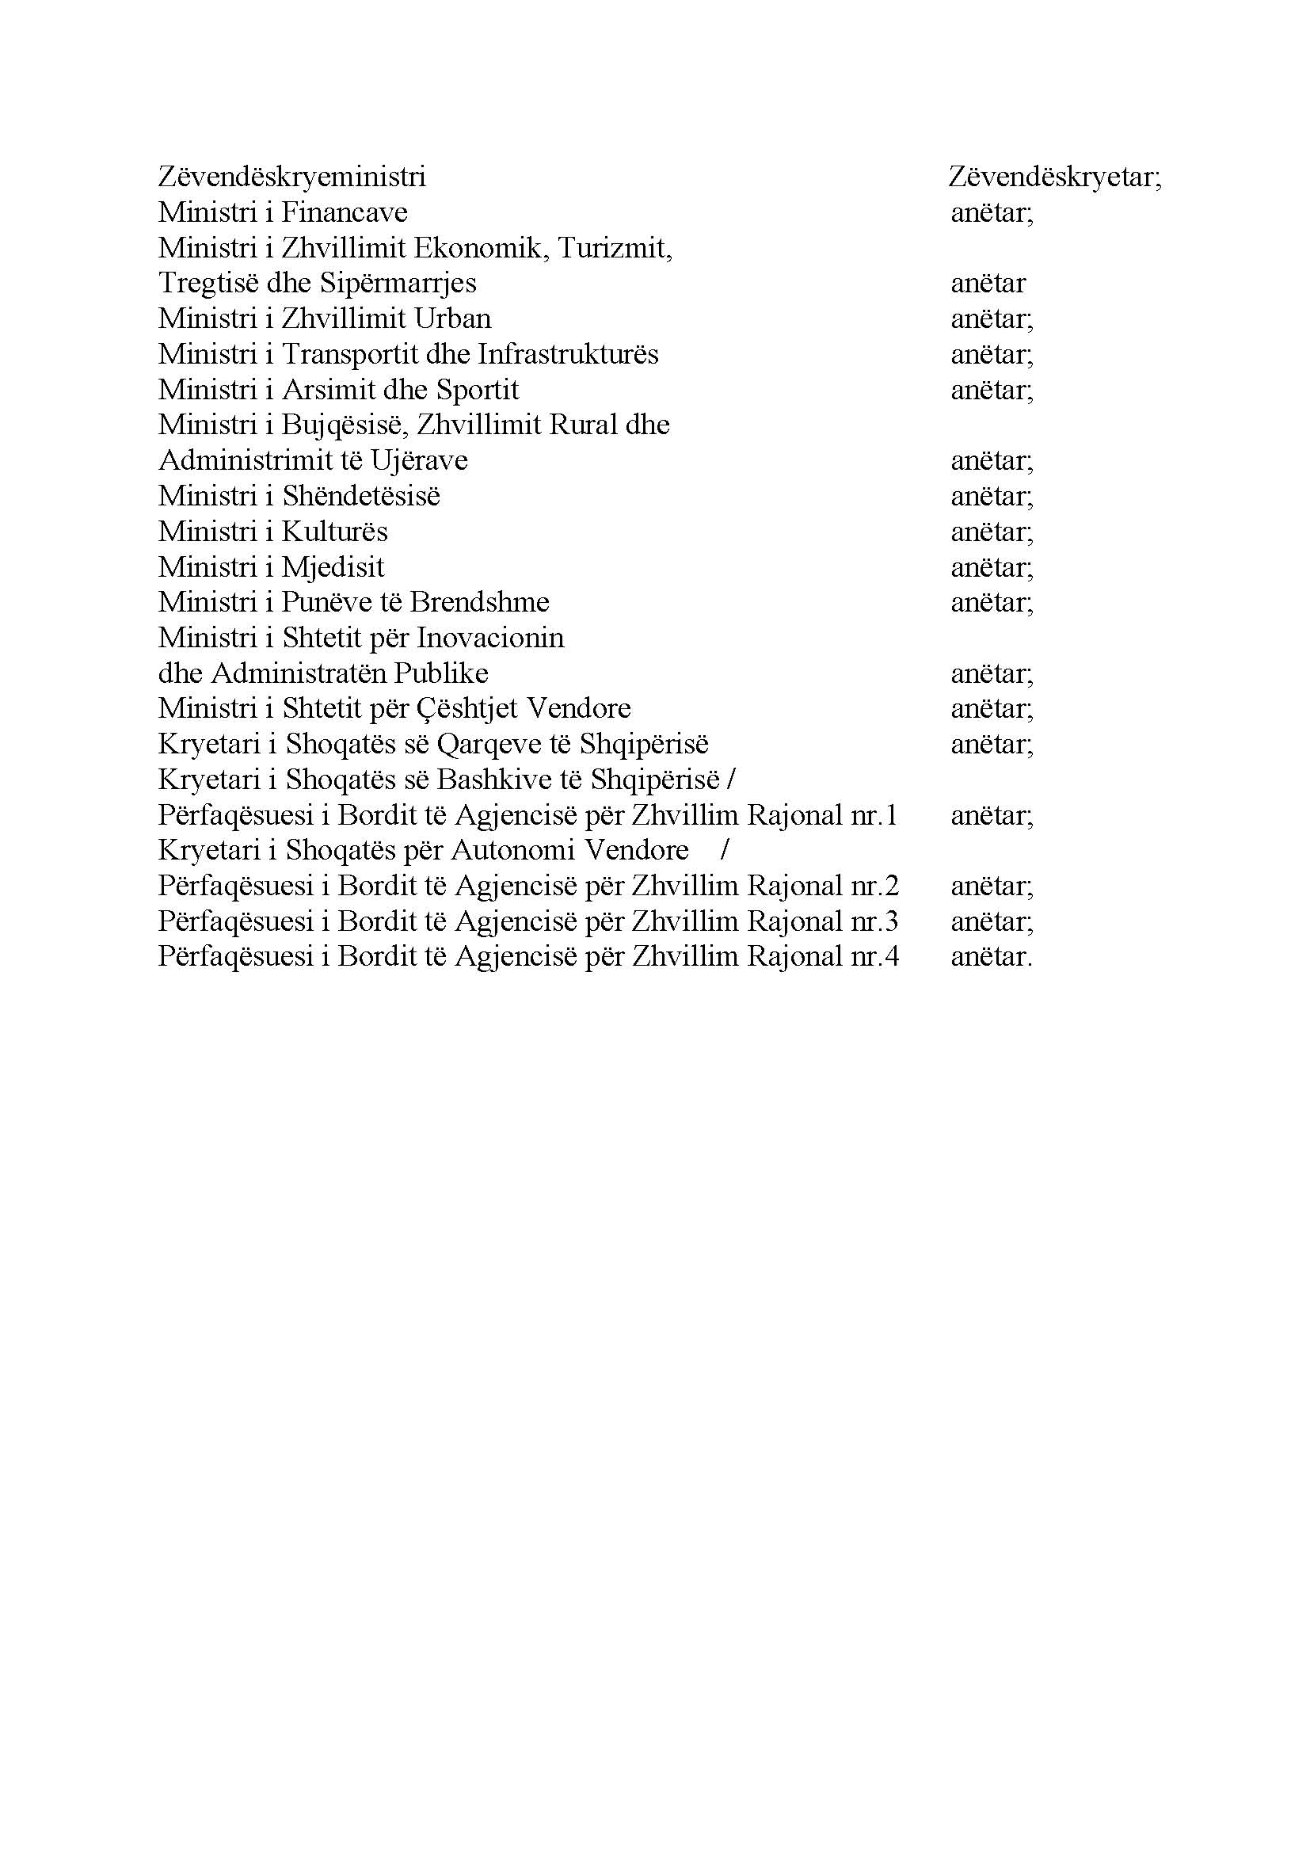

Tabela 1. Lista e projekteve të reja për financim, thirrja e parë, përmes grantit të rehabilitimit mjedisor, gjelbërimit dhe pyllëzimit, Programi i Zhvillimit të Infrastrukturës Vendore dhe Rajonale, shtylla I, për vitin 2016

Nr. | Autoriteti Kontraktues | Emërtimi i Projektit | Vlera e plotë e projektit (në lekë) | Vlera e financimit për vitin 2016  (në lekë) | Vlera e financimit për vitin 2017  (në lekë)
1 | Bashkia Kolonjë | Gjelbërimi i Mjediseve Publike të Bashkisë Kolonjë, qyteti Ersekë, në veprat: “Monumenti i Rilindjes”, Rruga “R&S Gostivisht”, Rruga “20 Maji” dhe Rruga “Martirët e Borovës” | 42,000,000 | 42,000,000 | -
2 | Bashkia Skrapar | Pyllëzimi i kurorës së qytetit Çorovodë në objektin Kaloç | 8,000,000 | 8,000,000 | -
3 | Bashkia Përmet | Gjelbërimi i mjediseve publike të Bashkisë Përmet, në veprat: Rruga “Spital -Varrezat Publike”, Rruga “Hotel Ramizi – Spital”, Rruga Tomor Mullaraj”, Rruga “Laver Bariu”, Shëtitorja “Sami Frashëri”, Shëtitorja “Kongresi i Përmetit” dhe Shëtitorja “Mentor Xhemali” | 10,000,000 | 10,000,000 | -
4 | Bashkia Fier | Gjelbërimi i mjediseve publike të Bashkisë Fier, në veprat: Unaza e qytetit Fier dhe anët e Lumit Gjanica | 30,000,000 | 30,000,000 | -
 | TOTALI |  | 90,000,000 | 90,000,000 | -

Shënim.
1. Vlera e plotë e projektit” përfaqëson vlerën brenda së cilës caktohet fondi limit për prokurimin e zbatimit të punimeve (kur nuk ka financim tjetër nga autoritetet kontraktuese). Kjo vlerë shërben si referencë për përllogaritjen e vlerës së financimit për vitin 2016, dhe korrektohet nga vlera e kontratës, pas nënshkrimit të saj. Fondi i përftuar nga diferenca midis vlerës së projektit dhe vlerës së kontratës, pas nënshkrimit të kontratës, i shtohet portofolit të grantit “Rehabilitimit mjedisor, gjelbërimit dhe pyllëzimit”, Programi i Zhvillimit të Infrastrukturës Vendore dhe Rajonale, shtylla I, dhe shpërndahet për financimin e projekteve të reja. Vlera e plotë e projektit përcillet nga sekretariati teknik (Ministria e Mjedisit).
2. “Vlera e financimit për vitin 2016” tregon vlerën e financimit që vihet në dispozicion nga buxheti i Fondit për Zhvillimin e Rajoneve për vitin 2016.
3. “Vlera e financimit”, për vitin 2017, tregon vlerën e mbetur të financimit, pas diferencës midis vlerës së kontratës dhe vlerës së financimit për vitin 2016.

